Melding om fisket uke 5/2024
Rapporten skrevet mandag 05.02.2024 av Amalie Oda Harland, Willy Godtliebsen og Audun Reiertsen.

Alle kvanta i rapporten er oppgitt i tonn rundvekt, hvis ikke annet er presisert, og verdi i 1.000 kroner, evt. millioner kroner.

Omsetningsdata i denne rapporten skriver seg først og fremst fra uke 5 i 2024, dvs. 29. januar – 4. februar 2024.

Uke 5 går over i historien som ei forrykende uværsuke, med to innklemte runder med storm og orkan i kastene. Den som kom først i uka var navnløs og den som raste fra onsdag til fredag fikk navnet Ingunn. Resultatet ble landligge og labre omsetningstall, spesielt når det gjelder landingene fra kystflåten. Også på vinteren i fjor var det mye uværsavbrudd i fiske, og uke 4 og 6 pekte seg da ut som verstinger, spesielt uke 6. Men ingenting når opp mot det vi opplevde i uke 5 i år. Bare mot slutten av uka ble det bedring og forhold for normal aktivitet. Vi har derfor lite ellers å berette om denne gang når det gjelder kystflåtens landinger. Omsetningen av fryst råstoff tok seg imidlertid opp, og store landinger i løpet av uka fra den havgående flåten vil gi et løft i omsetningen i den uka vi går inn i. God værmelding med mer stabil og kald fralandsvind gir håp om økte landinger også fra kystflåten.

Råfisklagets omsetning i uke 5 er på 289 millioner kroner (foreløpig tall), som faktisk var litt opp fra 256 millioner kroner uka før, grunnet økt omsetning av fryst råstoff. I tallet for uke 5 inngår 39 million kroner etter utenlandske leveranser. Omsetningen for norske båter stod dermed for 250 millioner kroner, fordelt med 69 millioner kroner på fersk og 181 millioner kroner på fryst råstoff.

Sammenlignet med 2023
Tilsvarende for uke 5 i fjor var omsetningen 513 millioner kroner, av det var 16 millioner kroner etter landinger fra utenlandske båter. Omsetningen for norske båter på 497 millioner kroner var fordelt med 298 på fersk og 199 på fryst råstoff.

Omsetning uke 5, 2024
Råfisklagets omsetning for norske båter i uke 5 i år fremgår av tabell 1, med fordeling på fersk/fryst råstoff, og pr fiskeslag.
Tabell 1. Omsetning for norske båter i uke 5/2024, fordelt pr fersk/fryst og pr fiskeslag
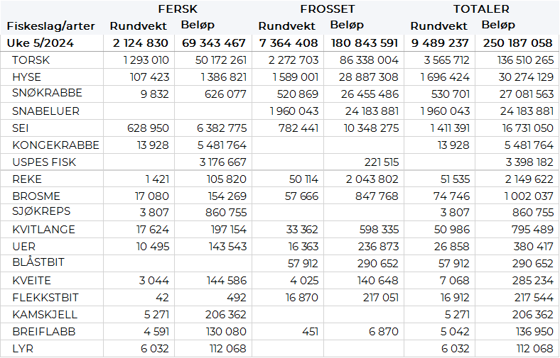

Frystomsetning
Foreløpige tall for fryst råstoff fra norske båter i perioden viser 181 millioner kroner, opp fra 110 millioner kroner i uke 4. 2.270 tonn fryst torsk var størst i verdi med 86 millioner kroner, fulgt av 1.590 tonn hyse, 520 tonn snøkrabbe, 1.960 tonn snabeluer og 780 tonn sei verdt henholdsvis 29, 26, 24 og 10 millioner kroner.

Når det gjelder landinger av fryst råstoff i uke 5 som bare delvis er omsatt, har vi følgende tall: Landingene utgjorde totalt hele 13.800 tonn, opp fra 5.200 tonn uka før. 6.100 tonn torsk var størst i kvantum, fulgt av 2.570 tonn snabeluer, 2.440 tonn hyse, 1.390 tonn sei, og 890 tonn snøkrabbe. Det var leveranser fra 13 trålere med totalt 9.820 tonn, herav nevnte kvantum snabeluer, 4.790 tonn torsk, 1.340 tonn sei og 900 tonn hyse. 8 autolinebåter var inne med 3.060 tonn, herav 1.540 tonn hyse og 1.300 tonn torsk. En snurrevadbåt leverte 40 tonn, hovedsakelig sei. Snøkrabbekvantumet var levert av 6 båter.

Ferskomsetning
Omsetningen av ferskt råstoff i uke 5 var sterkt uværspreget og utgjorde 69 millioner kroner, ned fra 140 millioner kroner i uke 4. Torsk, sei, kongekrabbe og hyse var størst i verdi med henholdsvis 50, 6, 5 og 1 millioner kroner, og for øvrig slik det framgår av tabell 1.

Tabell 2 og 3 viser fordelingen av landingene av fersk torsk pr leveringssone og redskap (unntatt trål), med tilhørende snittpriser. De to tabellene er basert på omsetning av kvalitet A og ekstra, der alle leveringstilstander inngår, men der snittprisene er omregnet til sløyd uten hode-priser, eksklusiv restråstoff.
Tabell 2. Omsetning av fersk torsk, A og ekstra kvalitet fra norske båter i uke 5, 2024 sammenlignet med samme uke i fjor. Fra redskapene garn, jukse, line og snurrevad, eksklusiv restråstoff.
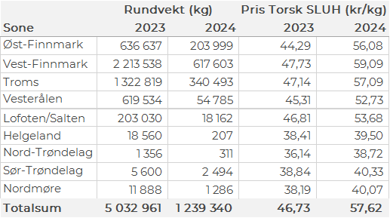

Tabell 3. Priser av fersk torsk per redskap, A og ekstra kvalitet fra norske båter i uke 5, 2024, eksklusiv restråstoff.
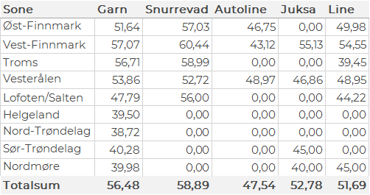

Omsetningen av fersk torsk utgjorde 1.290 tonn til verdi 50 millioner kroner, som var ned fra 2.210 tonn og 82 millioner kroner i uke 4. 660 tonn var tatt på snurrevad, 550 tonn på garn, trål stod for 40 tonn og line/autoline for 30 tonn. 380 tonn av snurrevadtorsken var levert i Vest-Finnmark, 175 tonn i Øst-Finnmark, og mindre kvanta i Troms, Vesterålen og Lofoten. 280 tonn av garntorsken var levert i Troms, 230 tonn i Vest-Finnmark, ellers labert.

Omsetningen av fersk sei i uke 5 utgjorde 630 tonn til en verdi av 6 millioner kroner, ned fra 2.170 tonn/22 millioner kroner uken før. I likhet med torsken ble det meste av seien tatt på snurrevad som står for 330 tonn av totalen. Deretter følger garn med 280 tonn. 190 tonn av snurrevadseien var levert i Vesterålen og 100 tonn i Troms. 160 tonn av garnkvantumet var levert i Lofoten.

Tabell 4: Omsetning av fersk sei, A og ekstra kvalitet fra norske båter i uke 5, 2024 sammenlignet med samme uke i fjor. Fra redskapene garn, jukse, line og snurrevad, eksklusiv restråstoff.
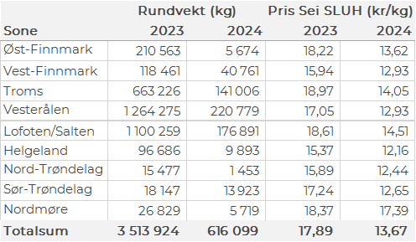

Kvantumet fersklevert hyse i uke 5 var 107 tonn til verdi 1,4 millioner kroner. En betydelig nedgang fra 820 tonn/ 11,5 millioner kroner uken før. Størst aktivitet i Vesterålen med 34 tonn av totalen, hvorav 15 tonn er tatt med snurrevad. Deretter følger Vest-Finnmark med 33 tonn, hvorav 18 tonn kom fra line/autoline. I Øst-Finnmark er det levert 19 tonn, hvorav 11 tonn kom fra line/autoline. Kvanta under 5 tonn i resterende leveringssoner.

Tabell 5: Omsetning av fersk hyse, krokfanget, A og ekstra kvalitet fra norske båter i uke 5, 2024 sammenlignet med samme uke i fjor. Fra redskapene garn, jukse, line og snurrevad, eksklusiv restråstoff.
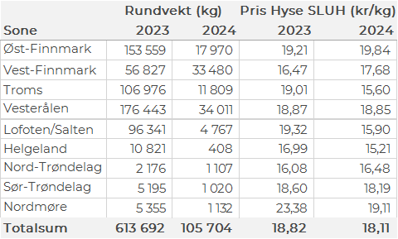

Ferskleveransene av kongekrabbe i uke 5 var på 14 tonn til verdi 5,5 millioner kroner. Et uværspreget fiske også her med over en halvering fra uken før når det var omsatt 31 tonn/ 11,1 millioner kroner. Av dette var 13,5 tonn fanget i det regulerte fisket av 75 båter. I det uregulerte fisket var det fanget 0,4 tonn av 5 båter. Størst kvantum fanget på Varangerfjorden med 6 tonn av totalen, deretter følger havområdet mellom Berlevåg og Båtsfjorden der det var fanget 3 tonn, kvanta under 2 tonn i resterende soner.

Øst-Finnmark
Fra omsetninga fra perioden i uke 5 i 2024 har vi følgende oversikt:
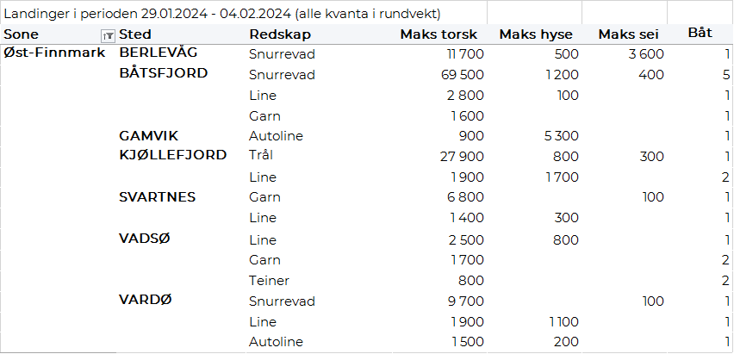
Vest-Finnmark
Fra omsetninga fra perioden i uke 5 i 2024 har vi følgende oversikt:
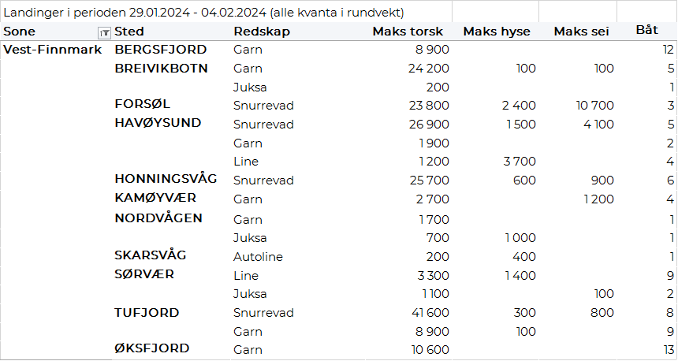
Troms
Fra omsetninga fra perioden i uke 5 i 2024 har vi følgende oversikt:
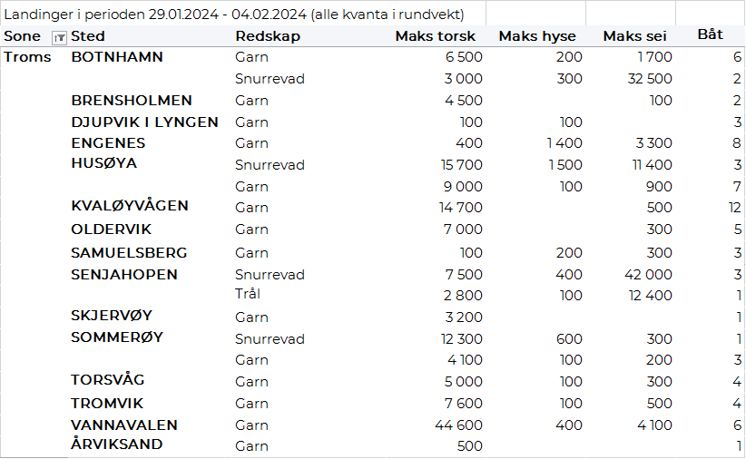
Vesterålen
Fra omsetninga fra perioden i uke 5 i 2024 har vi følgende oversikt:
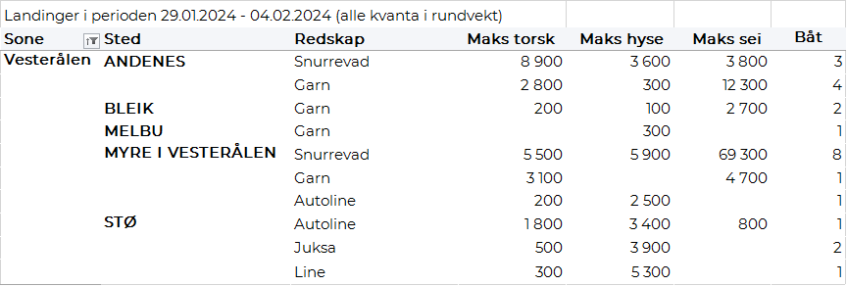
Lofoten/Salten
Fra omsetninga fra perioden i uke 5 i 2024 har vi følgende oversikt:
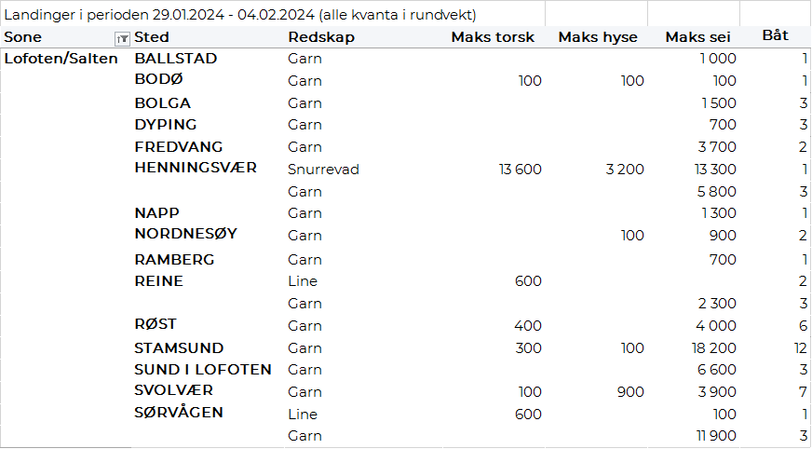
Helgeland-Nordmøre
Fra omsetninga fra perioden i uke 5 i 2024 har vi følgende oversikt:
